IP-план сети

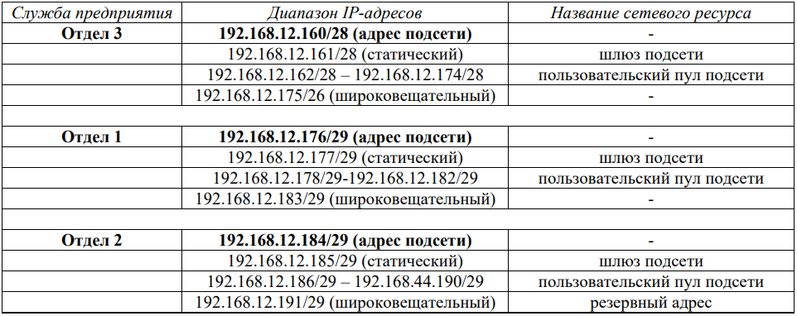

Сведения о VLAN

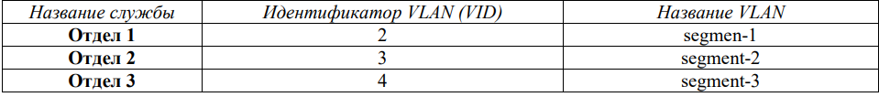

План использования портов коммутатора Sw1

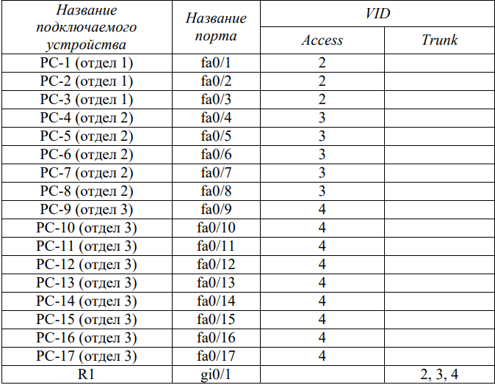

план подключения по портам

